Практическая работа 5.
Серийные письма
В жизни часто возникает необходимость отправки стандартных писем нескольким адресатам. В подобной ситуации можно последовательно выполнить все действия: оформить основной текст, ввести имя первого адресата, распечатать письмо, изменить имя адресата, распечатать следующее письмо и т.д. Однако текстовый процессор Word представляет возможность автоматизированной подготовки подобных писем для рассылки. Подготовка стандартных документов нескольким адресатам состоит из следующих основных шагов:
- Создание основного документа. Основным документом слияния называется документ, который содержит текст и рисунки, одинаковые в каждой версии конечного документа.
- Создание или выбор существующего источника данных. Источником данных называется файл, содержащий данные, различающиеся в каждой копии составного документа. Источник данных может быть практически любая структурированная в таблицу информация.
- Вставка полей слияния. Поля, в которые переносится переменная информация из источника данных в основной документ перед выводом готового документа на печать, называются полями слияния.
- Вывод стандартного документа. При этом каждая строка (или запись) источника данных порождает отдельный документ на бланке, почтовую наклейку, конверт или элемент каталога. При этом составные документы могут быть объединены в новом документе для последующего просмотра и печати.
Шаг 1. Создание основного документа
На этом шаге определяется тип основного документа (документов на бланке, почтовых наклеек, конвертов, каталогов и т.д.) и ему присваивается статус основного документа. Любой стандартный текст, помещенный в основной документ, будет повторен для каждого набора данных. При выполнении упражнений будем для начала рассматривать наиболее общий случай – создание документа на бланке.
Существует два способа создания основного документа на бланке:
Первый способ - создание документа на бланке на основе уже имеющегося документа.
Второй способ - создание документа на бланке нового документа.
Дайте команду на отображение в области задач Слияния. Это можно сделать следующим способом:
Рассылки – Начать слияние – Начать слияние – Пошаговый мастер слияния
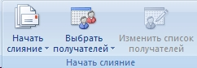
В результате в области задач Мастер слияния отобразит первый этап Выбор типа документа (рис. 8.1). Область задач Слияние состоит из трех частей:
Первая, верхняя часть, содержит заголовок и меню соответствующего шага.
Вторая, средняя часть – описание выбранного пункта.
Третья, нижняя часть позволяет переключать этапы Мастера слияния.
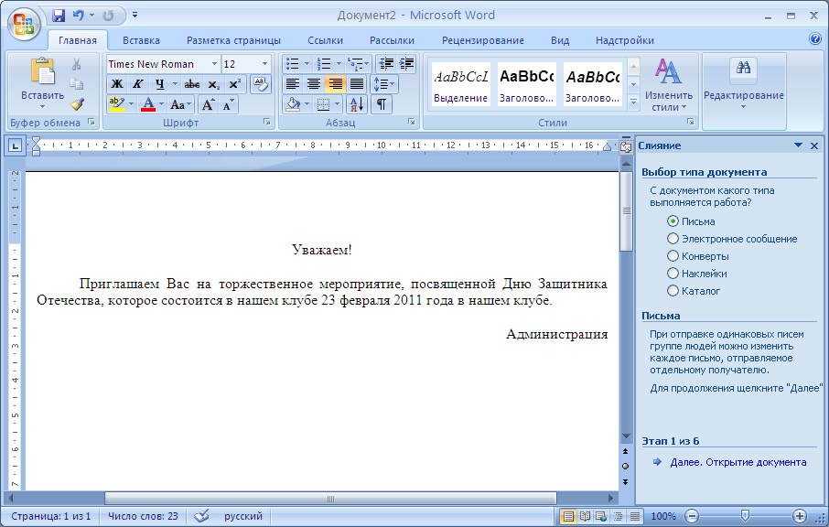
Рис. 8.1. Первый этап Мастера слияния
На этом этапе предлагается возможность выбора типа документа, с которым предстоит работать. Это могут быть следующие типы:
Письма - в итоговый документ после каждой записи будет вставляться разрыв страницы. Именно этот вариант нужен нам для создания писем на отдельных листах.
Электронное сообщение – подготавливает документы для рассылки по электронной почте. Чтобы этот сервис был доступен, на компьютере должна быть установлена программа, поддерживающая интерфейс MAPI, такая как Microsoft Outlook.
Конверты... - информация на конверте — та же, что и на наклейках, только записи выводятся не блоками по несколько штук на страницу, а по одной (печатаем конверт с адресом получателя и информацией об отправителе: обратный адрес, логотип и т.д.).
Наклейки... - в итоговом документе на каждый лист будет выведено по несколько наклеек с адресами получателей из нашей базы данных. Это пригодится для подготовки наклеек на конверты.
Каталог... - при таком способе все объединяемые записи из БД в итоговый документ будут выводиться подряд, без разрывов страниц в один итоговый документ. Так мы создадим и распечатаем реестр нашей рассылки.
Факс - подготавливает документы для рассылки по факсу почте. Параметр Факсы в области задач Слияние доступен только при условии, что установлена программа отправки факсов, поддерживающая интерфейс MAPI, такая как Microsoft Fax, и программа отправки сообщений электронной почты, поддерживающая интерфейс MAPI, со службой передачи факсов, такая как Microsoft Outlook. В системе должен быть установлен факс-модем.
На втором этапе работы Мастера слияния (рис. 8.2) в разделе Выбор документа отображаются разные способы создания основного документа:
Текущий документ. В качестве основного документа будет выбран активный документ.
Шаблон. После выбора раздела Шаблон появляется новая ссылка. Если щелкнуть ссылку Выбор шаблона, то откроется окно диалога Выбор шаблона. На вкладке Слияние можно выбрать нужный шаблон, а затем нажать кнопку OK. После того как в активном окне отобразится документ, созданный на основе шаблона, в разделе выбор документа будет предложено выбрать текущий документ.
Существующий документ. После выбора этого раздела отобразится список открытых окон. Можно выбрать любое из них, при необходимости выбираем пункт Другие документы и щелкаем по кнопке Открыть. Тогда в окне открытия файла можно выбрать файл на любом носители информации компьютера.
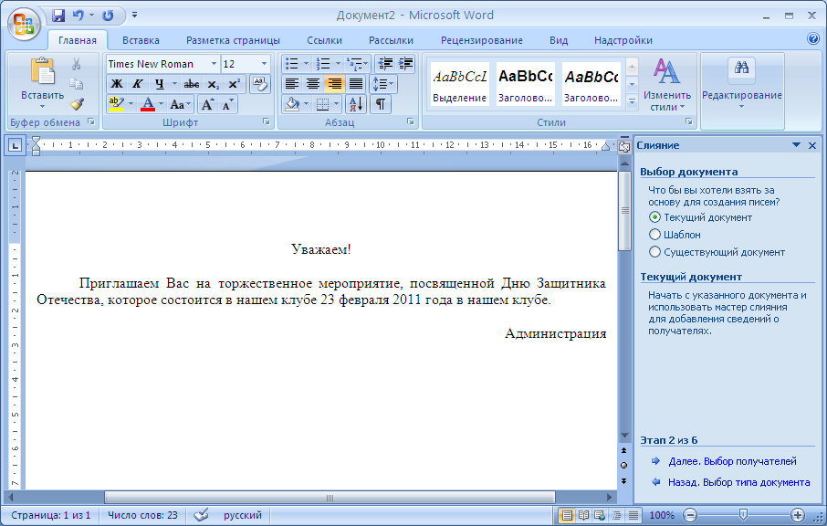
Рис. 8.2. Второй этап Мастера слияния
Шаг 2. Создание источника данных
На этом шаге надо открыть или создать источник данных, который содержит данные, изменяющиеся при слиянии документов. Источник данных можно представлять как простую таблицу. Каждый столбец источника данных соответствует какой-либо категории сведений или полю данных, например, имени, фамилии, улице и почтовому индексу. Имя каждого источника данных указано в первой строке таблицы, называемой заголовком. Каждая следующая строка содержит одну запись данных, представляющую собой полный набор сведений, например, имя и адрес одного получателя.
Источником данных называется файл, содержащий данные, различающиеся в каждой копии составного документа. Источник данных может быть практически любая структурированная в таблицу информация, включая таблицу Microsoft Word, список контактов Microsoft Outlook, лист Microsoft Excel, базу данных Microsoft Access и текстовый файл:
Таблицу Word рекомендуется использовать при наличии небольшого списка данных (63 или менее полей данных). Если источник данных Word содержит более 63 полей данных, следует преобразовать его в текстовый файл с разделителями.
Можно использовать как уже существующую БД, так и создать новую. Второй вариант предпочтительнее для «обычного» пользователя, т.к. не требует знаний о СУБД (иногда — довольно серьезных), поскольку вся информация будет сохраняться и организовываться в виде таблицы автоматически.
Перейдя на третий этап Мастера слияния (рис.8.3), определяемся с местом, в котором хранятся данные о получателях. Здесь предлагается возможность выбрать либо использование уже существующего (ранее созданного) списка, использование адресной книги Outlook либо создание нового списка.
В разделе Выбор получателей выберите Создание списка. В этом случае в разделе Ввести список появляется ссылка Создать. Щелкните эту ссылку.
Откроется окно Новый список адресов для создания списка адресатов со структурой базы данных получателей по умолчанию (рис. 4), который включает тринадцать полей. Как правило, для решения частных задач требуется другой список полей.
Для изменения структуры базы данных адресатов щелкните по кнопке Настройка.
В открывшемся диалоговом окне Настройка списка адресов (рис. 5) следует выбрать или ввести имена полей для базы данных, в которой вы хотите хранить переменную информацию для стандартного документа. Имена определяемых здесь полей затем надо вставить в соответствующих местах основного документа для того, чтобы программа при формировании различных экземпляров документов подставляла в поля конкретные значения из источника данных.
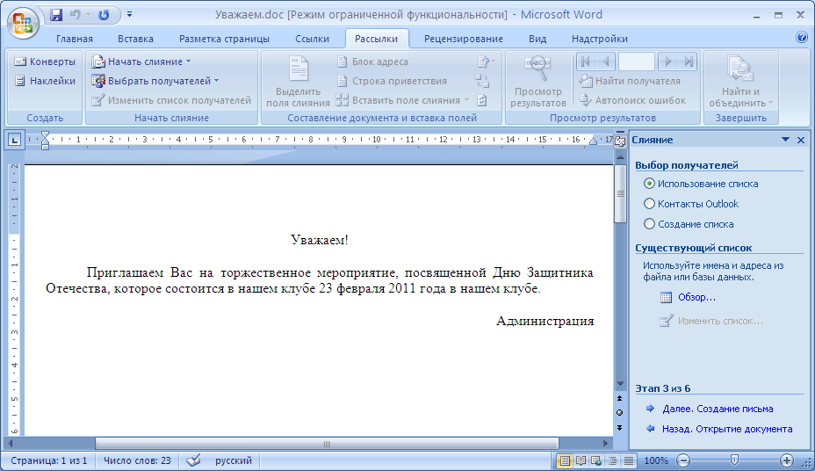
Рис. 8.3.Третий этап Мастера слияния
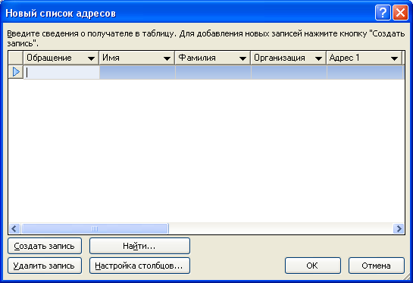
Рис. 8.4. Окно диалога создания источника данных по умолчанию
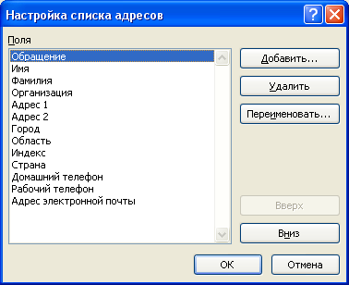
Рис. 8.5. Окно диалога Настройка списка адресов
Ненужные элементы этого списка можно удалить, выделяя щелчком соответствующий элемент, а затем нажав кнопку Удалить и подтвердив удаление в окне диалога (рис. 8.6).
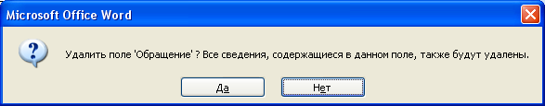
Рис. 8.6. Окно диалога подтверждения удаления поля
В список можно добавить новые имена, например, Отчество, Окончание, щелкнув на кнопке Добавить и введя наименование нового поля в окне диалога Добавление поля (рис. 8.7).
Некоторые поля, например, поле Адрес1 достаточно переименовать, щелкнув на кнопке Переименовать и отредактировав имя в окне диалога Переименование поля (рис. 8.8).
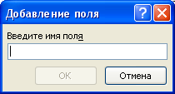
Рис. 8.7. Окно диалога Добавление поля
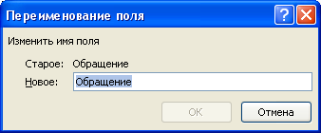
Рис. 8.8. Окно диалога Переименование поля
Программа выставляет определенные вами поля в источнике данных в той последовательности, в которой они представлены в списке Настройка списка адресов. Если вас не устраивает эта последовательность, то ее можно изменить. Выделите щелчком левой кнопки мыши имя поля, которое вы хотели бы переместить, а затем щелкните на одной из кнопок Вверх или Вниз для смещения на одну позицию.
Необходимо помнить, что структуру полей в дальнейшем можно изменить в любой момент.
Сразу же после настройки структуры источника данных откроется окно для ввода информации (рис. 8.9) о получателях.

Рис. 8.9. Окно диалога для ввода данных адресатов
В этом окне сверху расположена строка полей, под которой - поля для ввода информации об адресатах. Можно использовать клавиши Tab и Shift + Tab для передвижения по полям формы. Заполнение записи осуществляется путем ввода сведений в очередное поле данных. Не помещайте в поле пробелы.
Закончив добавление записей, сохраните источник данных, для этого нажмите кнопку Закрыть. Откроется окно диалога Сохранение списка адресов (рис. 8.10)
По умолчанию список адресов сохраняется в папке Мои источники данных, расположенной в папке Мои документы. Соответственно для каждого профиля одного компьютера источники данных располагаются отдельно. Лучше всего хранить список адресов в этой папке, поскольку по умолчанию Microsoft Word выполняет поиск источников данных в этой папке. Таким образом, если впоследствии список адресов потребуется использовать при слиянии, его не нужно будет искать в других папках.
По умолчанию эти файлы имеют расширение .mdb и раскрываются при помощи программы Microsoft Access, где источник данных представлен в виде таблицы Office_Adress_List (рис. 8.11).
После создания и сохранения источника данных вставьте в основной документ поля слияния. Эти поля являются прототипами и указывают Word, куда следует вставлять сведения из источника данных.
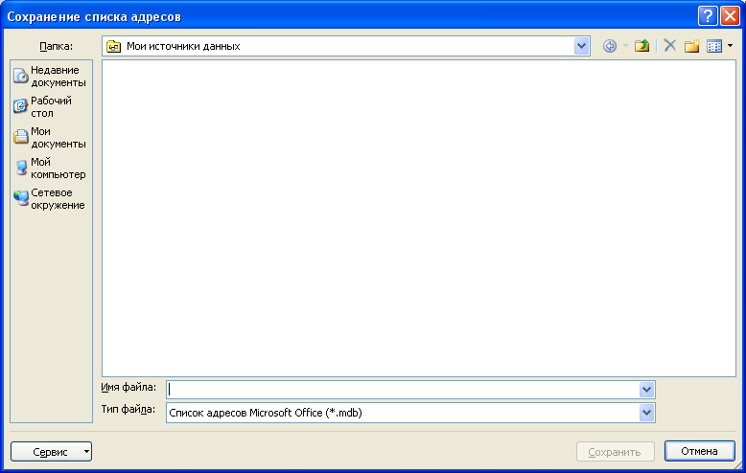
Рис. 8.10. Диалоговое окно сохранения источника данных
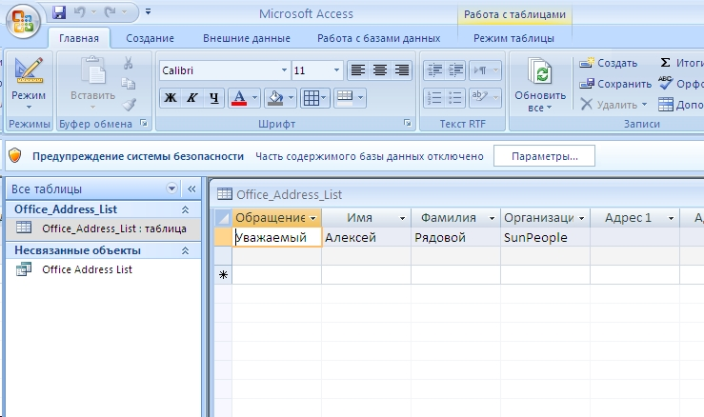
Рис. 8.11. Окно Microsoft Access с источником данных Адреса ветеранов
Шаг 3. Вставка полей слияния
Чтобы переменная информация из источника данных правильно переносилась в основной документ перед выводом готового документа на печать, необходимо расставить в основном документе так называемые поля слияния. Вставка полей слияния производится на этапе 4 Мастера слияния (рис. 8. 12).
На этом этапе возможна вставка целых блоков полей слияния (Блок адреса, Строка приветствия, Почтовая марка). Для вставки отдельных полей слияния из источника данных надо поставить курсор в место вставки поля и выбрать нужное поле. Для этого надо либо выбрать пункт Другие элементы этапа 4 Мастера слияния. В результате отобразится окно диалога Вставка поля слияния (рис.8.14), где из списка всех полей слияния, которые доступны для вставки в основной документ, можно выбрать нужное и щелкнуть по кнопке Вставить.
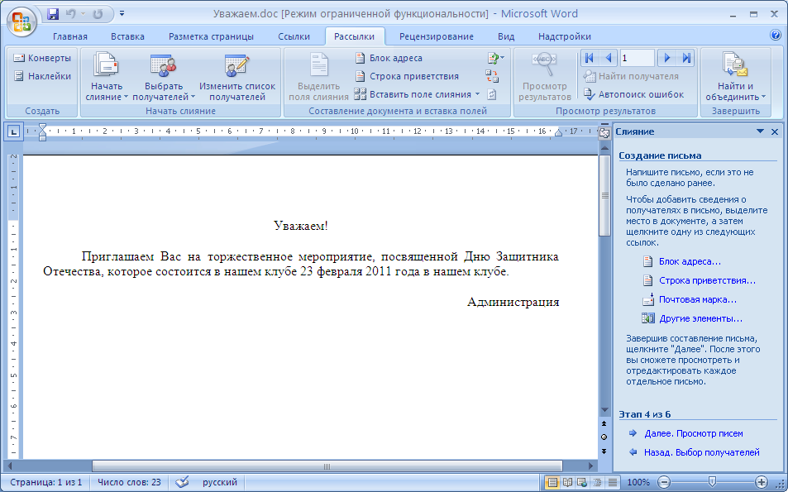
Рис. 8.13. Этап 4 Мастера слияния
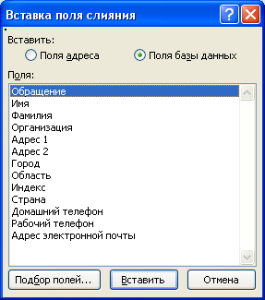
Рис. 8.14. Панель инструментов Слияние
Поля слияния вставляются в кавычках, и по умолчанию выделяются серым цветом. Описанные выше действия необходимо повторить для всех остальных полей слияния, которые вы хотите видеть в основном документе. Знаки поля слияния (« ») нельзя ввести командой Символ из меню Вставка.
Для правильного отображения данных слияния необходимо вставлять пробелы и знаки пунктуации между полями, до и после знаков поля слияния (« »). Чтобы поместить поле слияния в новой строке, нажмите клавишу ENTER. Для выделения данных слияния можно отформатировать поля слияния. Например, можно сделать адрес полужирным или выделить название продукта другим шрифтом.

Шаг 4. Вывод стандартного документа.
Для вывода писем сначала выполняется слияние источника данных и основного документа. При этом каждая строка (или запись) источника данных порождает отдельный документ на бланке, почтовую наклейку, конверт или элемент каталога в зависимости от типа основного документа. Составные документы можно распечатать на принтере, разослать по адресам электронной почты или отправить по номерам факсов. Кроме того, все полученные составные документы могут быть объединены в одном новом документе для последующего просмотра и печати.
Прежде чем начать вывод экземпляров стандартного документа, необходимо еще раз проверить основной документ на предмет возможных ошибок. Для проверки нужно щелкнуть на кнопке Автопоиск ошибок в группе Просмотр результатов во вкладке Рассылки, а затем в появившемся окне Поиск ошибок (рис. 8.15) выбрать Создать только отчет об ошибках.
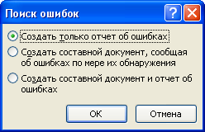
Рис. 8.15. Окно диалога Поиск ошибок
После проверки можно перейти к выводу составных документов, щелкните по кнопке Далее. Просмотр писем.
Происходит переход на этап 5 Мастера слияния, где осуществляется вставка данных из источника данных в основной документ. В полях слияния будут размещены данные первой записи из источника данных и произойдет смена команд в области задач (рис. 8.16).
Для перехода к другой записи можно воспользоваться одним из трех вариантов:
Кнопками со стрелками в области задач Слияние.
Кнопками со стрелками в группе Просмотр результатов во вкладке Рассылки..
Вводом номера записи в поле Перейти к записи (поле с номером записи между стрелками) и нажатием клавиши ENTER.
Если щелкнуть на ссылку Найти получателя, то можно найти запись с заданным значением любого поля источника данных. Например, можно найти запись, содержащую в поле Фамилия значение Иванов (рис. 8.17).
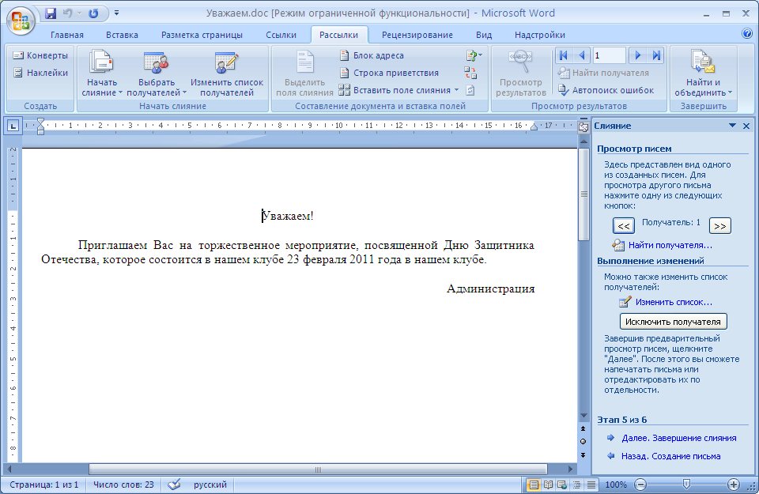
Рис. 8.16. Этап 5 Мастера слияния
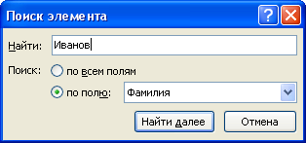
Рис. 8.17. Окно диалога Поиск в поле
После выполнения этих действий нажимаем кнопку Далее и переходим на Этап 6. Завершение слияния.
На этапе 6 документ готов для печати и его можно распечатать. Если поля слияния отображаются заключенными в фигурные скобки, например, { MERGEFIELD Город }, значит, в Microsoft Word отображаются коды полей, а не результаты слияния. Независимо от того, отображаются ли коды полей слияния или результаты слияния, результат слияния в основном документе Word остается неизменным. Если требуется просмотреть результаты слияния, щелкните код поля слияния правой кнопкой мыши и выберите в контекстном меню команду Коды/значения полей. Распечатать все отдельные записи сразу возможно и при выполнении команды Печать. Более удобно предварительно объединить все письма в один документ.
Для объединения всех отдельных записей в один документ выполните одно из следующих действий:
Рассылки – Завершить - Найти и объединить - Изменить отдельные документы
В области задач Слияние нажмите ссылку Изменить часть писем.
Откроется окно диалога Составные новые документы (рис. 8.18), где в разделе Объединить записи выбираем все
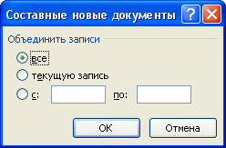
Рис. 8.18. Окно диалога Составные новые документы
Каждый из полученных в результате составных документов размещается на отдельной странице нового документа. По умолчанию новому документу присваивается имя Письма1, если вы поделываете эту операцию в первый раз, или Письма2, Письма3 и т.д. при повторном использовании. Теперь чтобы напечатать составные документы достаточно нажать кнопку Печать. Допускается также печать отдельных листов составных документов по выбору пользователя.
Для такого простого случая, когда не накладывается никаких условий на записи, достаточно еще на этапе 4 Мастера слияния (Создание писем) сделать Слияние в новый документ.
Вставка условий в текст письма
В текст письма можно вставлять данные в зависимости от условий, накладываемых на значение различных полей. Рассмотрим вариант вставки обращений в текст письма в зависимости от пола адресата. В нашем примере информацией о поле является обращение. Откройте основной документ с полями слияния и удалите слово «Уважаем» и поле слияние «окончание».
Чтобы в тексте письма появилось обращение «Уважаемый» или «Уважаемая», вставим в текст условие «IF …THEN…ELSE» и будем проверять пол адресата. Для этого поставьте текстовый курсор в строке, в которой должно находиться обращение к адресату. Выберите Вставить поле Word (Рассылки - Составление документа и вставка полей – Правила) и выберите из списка полей третью строку «IF …THEN…ELSE».
В появившемся диалоговом окне из раскрывающегося списка «поле» выберите поле Обращение. В окне «оператор» установите равно, в окне значение введите господин.
В окне Вставить следующий текст наберите: Уважаемый. В окне В противном случае вставить следующий текст укажите: Уважаемая и закройте диалоговое окно кнопкой ОК.
Нажмите клавишу Пробел после вставленного обращения
По завершению редактирования необходимо заново сформировать составной документ и сохранить его под новым именем для дальнейшего использования.

Задание
- Используя технологию серийных писем, сформировать приглашение на Звездный час КРСУ для 10 человек. Приглашение должно быть красочно оформлено и содержать название мероприятия, информацию о месте, времени и особых условиях для приглашенных. Дополнить приглашение подходящим рисунком. В качестве переменных полей использовать ФИО приглашаемого и его должность. Предусмотреть изменение обращения к приглашаемому в зависимости от его пола с помощью команды IF... THEN... ELSE.
- Выполнить проверку на наличие ошибок и слияние в новый документ.
- Сохранить и представить на проверку исходный файл, файл содержащий таблицу с данными и файл, полученный в результате слияния, поместив их в папку с именем, соответствующим вашей фамилии и номеру практической работы.

